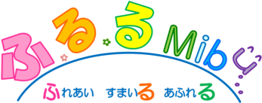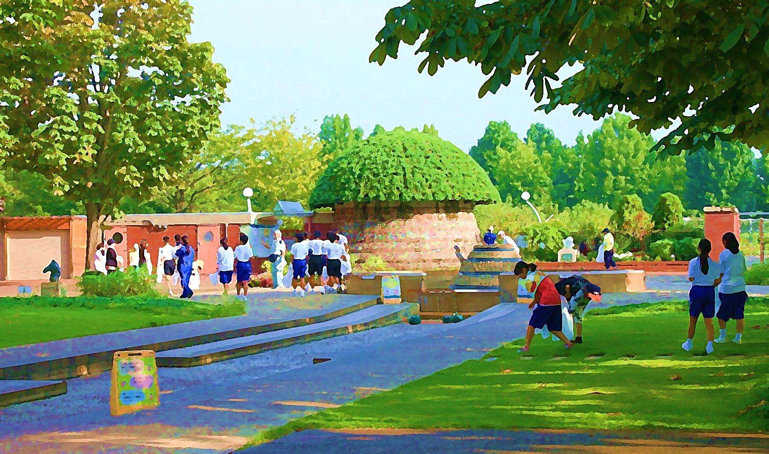

**8/27**

**（日）**

**ふるさとまつり翌朝清掃**

**募**

**集**

**ボランティア**

１　日　時　　平成29年**８月27日（日）**　午前**７:00～８:３0（受付６:４５～）＊雨天決行**

※ふるさとまつり開催日が荒天のため27日（日）に延期になった場合は、28日（月）に清掃を実施します。

２　会　場　　集合場所　壬生町総合公園陸上競技場スタンド正面（現地集合、現地解散）

＊おもちゃ博物館隣です。

清掃場所　とちぎわんぱく公園内または陸上競技場内

３　募　集　　壬生町の中学生と高校生　**多数**

４　内　容　　わんぱく公園内に落ちてしまった打ち上げ花火の残骸拾いや、お祭りの会場（陸上競技場）に出たごみ拾いなど。

５　申　込　　○壬生町内の中学校・高校に通う生徒

→それぞれの学校に設置してある応募箱に提出してください。

○壬生町外の中学校・高校に通う壬生町在住の中学生・高校生

→電話またはＦＡＸで、直接壬生町教育委員会事務局（壬生町役場内）にお申込みください。

６　締　切　　**７月１４日（金）**

７　保　険　　未加入者は、壬生町にてボランティア活動保険に加入します。

８　その他　　服装、持ち物、活動内容の詳細等については、参加の申込をいただいた方に、後日（8月10日頃）改めて通知を郵送いたします。



主　　催　　壬生町観光協会

お問合せ　　壬生町教育委員会事務局生涯学習課社会教育係

TEL　0282-81-1873 / FAX　0282-82-0935

き　　り　　と　　り

**ふるさとまつり翌朝清掃ボランティア参加申込書**（締切7/14）

　　　　　　　学校　　　　年　　　組

　　　　　　　　　　　　　（男・女）　　保護者名　　　　　　　　　　　　　　　印

〒

電話番号　　　　　　　　　　　　　　　　住　　所

※活動の様子を撮影した写真・映像等を、広報紙やホームページ等に掲載し、中学生・高校生のがんばりを地域へ発信させていただくことがありますのでご了解の上お申込みください。